**Эссе «Я и моя профессия»**

Найти свой истинный путь в жизни, свое признание удается не каждому. Воспитатель – человек, который живёт ради детей.

«Нужно любить то, что делаешь, и тогда труд… возвышается до творчества», - писал Максим Горький.

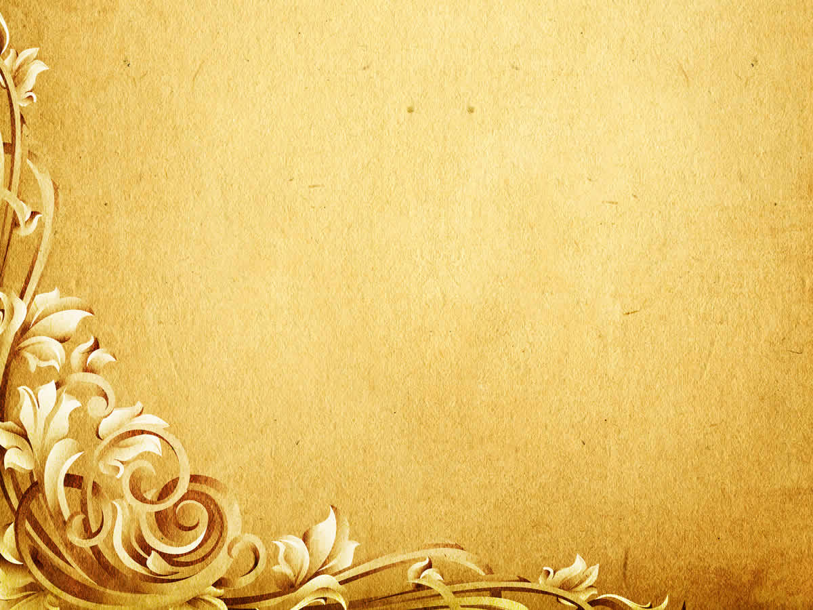Бесспорно, труд воспитателя тяжел, – нелегко быть образцом для подражания, эталоном порядочности, советчиком, судьей, наставником, быть творцом детской души!

Я работаю в детском саду более 20 лет. В моём профессиональном опыте было много различных ситуаций, эмоций, чувств: и радость, и чувство гордости за достижения моих воспитанников, и боль, и чувство несостоятельности в результате каких-то неудач, но никогда я не испытывала чувство скуки и пустоты. Бывают моменты, когда твой труд дает положительные результаты, и успех детей окрыляет; хочется творить ещё, поделиться всем, что знаешь, подарить частичку себя. Иногда бывают минуты, когда опускаются руки и, кажется, что всё, все мои возможности исчерпаны…. Но когда на пороге группы тебя радостно встречают дети, обнимают, заглядывают в глаза, - понимаешь, что нужна им, что нужно работать над собой и искать новые пути и подходы в работе с ними. Жизнь не бывает без трудностей, без проблем.

В основе работы воспитателя лежит любовь. Любовь – именно на ней держится наша планета Земля. Любовь нужна всем детям! И я люблю их такими, какие они есть. Надо суметь увидеть лучшее, что есть в детях, и помочь им самим это лучшее в себе разглядеть. Благодаря воспитателю раскрываются и таланты детей: способность к пению или танцам, к спортивным достижениям или художественному мастерству. Каким вырастет ребенок? Станет ли он добрым, отзывчивым человеком, творческой личностью? Это во многом зависит от меня, от каждодневного труда, такта и душевной щедрости.  
Надо требовать от детей только то, в чём вы можете служить им примером. Чтобы научить ребёнка чему-то новому, воспитать в нём хорошие качества, педагог сам обязан обладать ими. Очень точно сказал об этом А.С.Макаренко: «Не думайте, что вы воспитываете ребёнка только тогда, когда с ним разговариваете, или поучаете его… Вы воспитываете его в каждый момент вашей жизни.…Как вы одеваетесь, как вы разговариваете с другими людьми и о других людях, как вы радуетесь или печалитесь, как вы общаетесь с друзьями и с врагами, как вы смеётесь… – всё это имеет для ребёнка большое значение».

Подавать положительный пример не так уж легко, ведь приходится в какой-то мере переделывать себя. Все мы знаем, что переделать других – очень легко, себя – намного труднее. Каждый из нас обладает недостатками, которые он бы не хотел видеть в своих воспитанниках. Воспитатель должен стараться искоренить или хотя бы уменьшить степень этих недостатков, чтобы не привить их своим воспитанникам.

Одним из важнейших факторов, влияющих на профессионализм воспитателя, является, на мой взгляд, самообразование. Поиск новых приёмов, методов и технологий актуален особенно в наше время. Ребёнка – представителя нового поколения практически невозможно заставить что-то сделать, если с ним не договоришься или не заинтересуешь. Следовательно, необходимо выбирать такие технологии, которые давали бы возможность это осуществить.  
Воспитатель – это педагог, то есть человек, который учит, помогает познать окружающий мир. Считаю своим долгом передать детям, заложить в них те положительные душевные качества, которыми обладаю сама. А эти качества, на мой взгляд, развиваются через любовь к Родине, к природе. Сухомлинский В.А. говорил, что «человек стал человеком потому, что увидел глубину синего неба, отражение солнца в прозрачных капельках росы… Услышал шепот листьев и песню кузнечика… ласковый плеск волны и торжественную тишину ночи – услышал, и, затаив дыхание, слушает сотни и тысячи лет чудесную музыку жизни». Быть воспитателем – это значит помочь ребенку увидеть и услышать эту красоту, научиться наслаждаться ею. Только тогда в сердце каждого воспитанника тоже расцветет красота. Я учу своих воспитанников не просто видеть эту красоту, но и сочувствовать, сопереживать, оказывать посильную помощь, то есть быть неравнодушными. Ведь все большое начинается с малого: с не сломанной веточки, с не затоптанного цветка, с не разоренного гнезда.

Каждый свой день нужно начинать с улыбки! И, откинув личные проблемы, идти в детский сад, чтобы вместе с воспитанниками познавать себя, окружающий нас мир, добро и зло, а так же учиться преданности, искренности, открытости и любви…